БЕСЕДА С ДЕТЬМИ ПОДГОТОВИТЕЛЬНОЙ ГРУППЫ
«4 ОКТЯБРЯ ВСЕМИРНЫЙ ДЕНЬ ЗАЩИТЫ ЖИВОТНЫХ»

Автор: Литвиненко Г. П.
Должность: воспитатель

Цель: познакомить детей с праздником, воспитывать ответственное отношение ко всем животным, научиться проявлять сострадание к братьям меньшим.
Xод беседы:
Здравствуйте, ребята! А вы знаете, какой праздник во многих странах отмечается сегодня 4 октября? Да, это День защиты животных, а что это за
праздник вы знаете? Начнем свой разговор с истории этого праздника. Всемирный день защиты животных берёт начало в 1931 году. Итальянский город Флоренция стал местом проведения международного конгресса сторонников движения по защите природы. Участники приняли решение установить 4го октября памятное событие. Дата 4 октября была выбрана по той причине, что этот день известен как день памяти о католическом святом Франциске Ассизском, уважаемом католическом угоднике, который считается покровителем всех беззащитных, включая животных. Франциск Ассизский одним из первых не только в христианстве, но и в западной культурной традиции стал подчеркивать духовное равноправие человека с природой, проповедовал любовь и сострадание ко всему живому, пытался заменить идею о безграничности владычества человека на идею равенства всех живых созданий, включая человека. Он верил, что природа сама по себе имеет значение, потому что создана Богом и не зависит от ценности, придаваемой ей человеком. Во многих государствах существуют подобные события: Всемирный день бездомных животных, который отмечается в третью субботу августа, а также Всемирный день домашних животных, справляемый ежегодно 30 ноября. В России эта дата отмечается с 2000 года по инициативе Международного фонда защиты животных. Почему животных надо охранять? Что угрожает их жизни? Вы правы, животных люди убивали, получая мясо, шкуры, мех, даже кости для украшений. Одних животных стало очень мало, другие исчезли совсем.
К сокращению численности животных ведет изменение окружающей среды лесные пожары, вырубка лесов, загрязнение рек, распашка степей, применение ядохимикатов. Изменяя среду обитания, пугая животных, люди лишают их возможности строить гнезда, воспроизводить потомство. Всемирный день защиты животных появился в праздничном календаре всех цивилизованных стран, как напоминание об уроне, наносимом хозяйственной деятельностью человека животному миру планеты. От бережного и заботливого отношения современных людей к фауне Земли зависит, какой ее увидят потомки уже через 40-50 лет. Огромное число уникальных животных
бесследно исчезло с лица земли, еще больше находится под угрозой уничтожения, а это не допустимо. Сотни миллионов животных ежегодно становятся жертвами моды. Животных истребляют из-за шкур. Вы знаете о том, что виды растений и животных, численность которых сокращается, занесены в Красную книгу. Какие редкие виды животных вы знаете? Правильно, это и амурские тигры, и дальневосточные и снежные леопарды, зубры. Защита редких видов животных объединяют самые разные направления деятельности создание новых охраняемых территорий, заповедников, совершенствование российского и международного законодательства, борьба с браконьерством, природоохранное просвещение и пропаганда и другие. Это мы говорили с вами о диких животных, а как вы думаете надо ли заботиться о домашних животных? Конечно, в этот день рекомендуется обратить особое внимание и на своих домашних питомцев. Каких животных древний человек приручил и почему? Правильно, мы знаем, были приручены козы, свиньи, коровы, лошади, собаки, кошка. Какую пользу приносили и приносят людям домашние животные? Одни дают мясо, молоко, шерсть, другие перевозят тяжести, третьи охраняют жилище. Людям проще взять необходимое, если оно недалеко от дома, чем каждый раз бегать на охоту. Иногда брали оставленных детенышей животных, выкармливали их, и они постепенно привыкали к человеку. Но за животными, взятыми из природы надо ухаживать: кормить, строить жилище, защищать, лечить. Человек и животные стали друзьями. Почему же люди заводят теперь животных? Ведь дом охраняют надежные замки и сигнализация, мыши дома тоже редкость, а от хомячка вообще какой прок? Иногда животных заводят детям, чтобы они вместе играли, чтобы ребята привыкали заботиться о братьях меньших. Наша с вами любовь нужна всем, мы ответственны за тех, кого приручили, кого завели дома, будь то белая мышка или черепашка. Вы должны оценить свои силы, если просите родителей завести какоето животное. Сможете ли вы гулять с ним в любую погоду, убирать отходы, дать все необходимое. Ведь если чегото не хватает, животное страдает и может погибнуть. Я надеюсь, что вы запомните 4 октября как дату, приуроченную к защите бездомных животных. Но не только в этот день календаря следует вспоминать о «братьях наших меньших», но постоянно делать всё возможное для того, чтобы брошенных животных стало намного меньше и чтобы облегчить их и без того нелегкую судьбу. Сегодня вам хочу предложить создать плакат, с помощью которого мы сможем показать вашим родителям и другим людям, что животных нужно беречь, и мы несем за них ответственность. Выполнение работы. Посмотрите, какой замечательный плакат у нас получился!
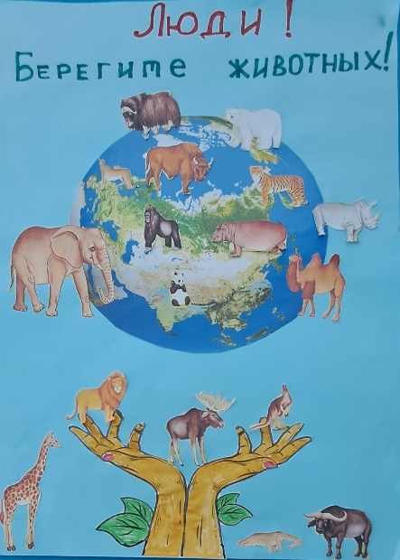
А закончить нашу с вами беседу мне бы хотелось стихотворением:

Стремись животных защищать,
Они ведь — братья наши!
Стремись чуть— чуть добрее стать,
Мир этот сделать краше!
Их дружба крепкая верна
Животные — как люди!
И нам их доброта нужна,
Кем без добра мы будем?

